1. példa: térbeli feladat, sebesség és gyorsulás áttérés merevtest pontjai között

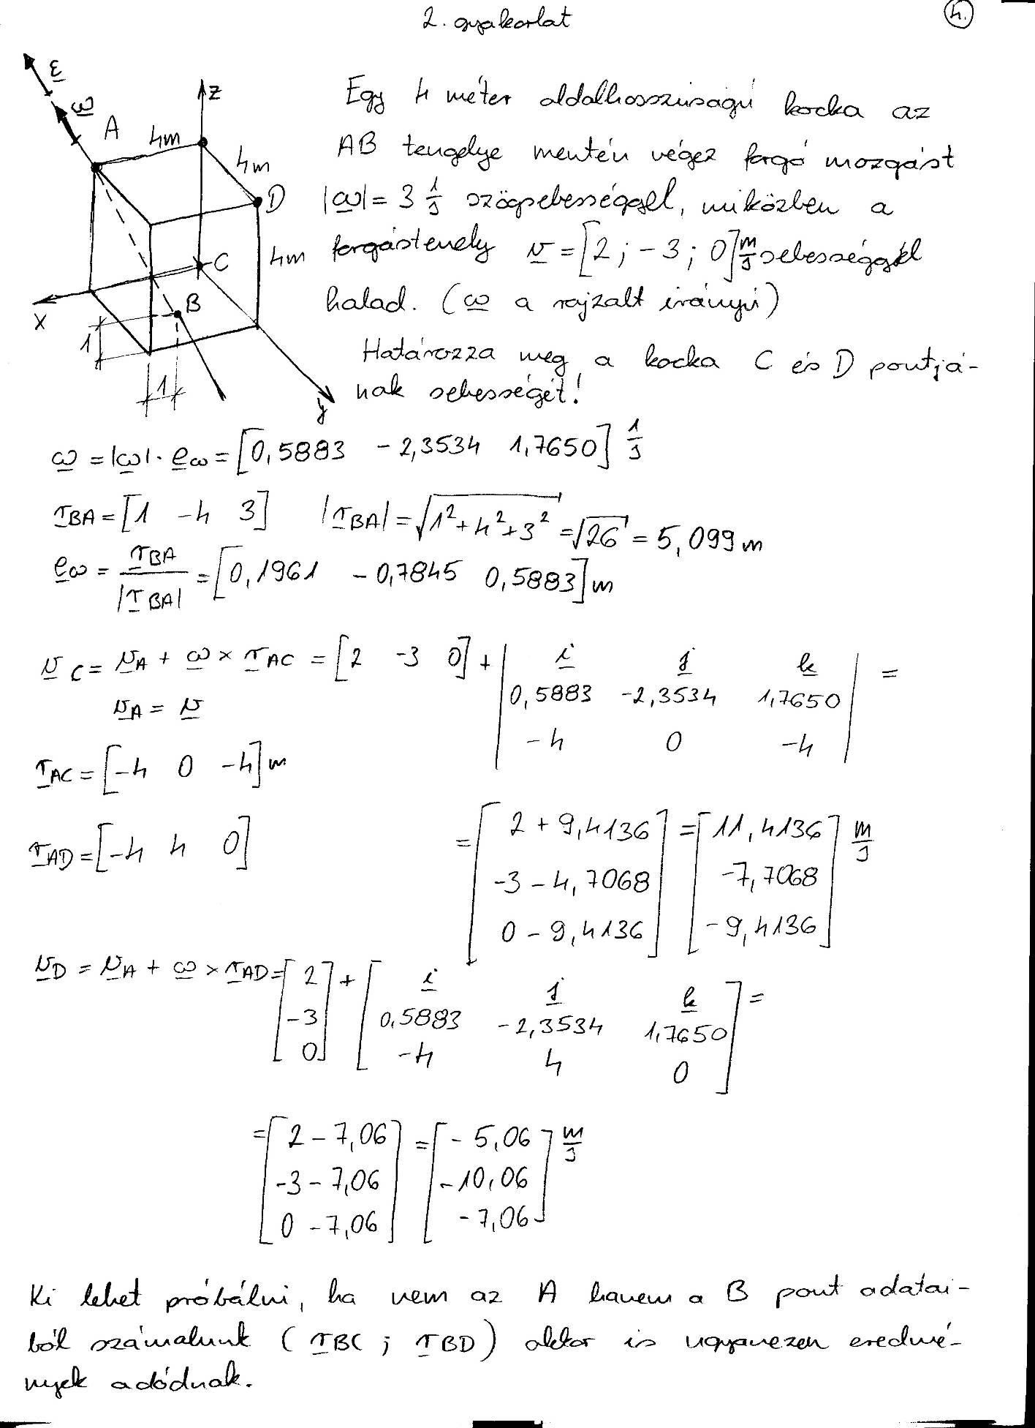
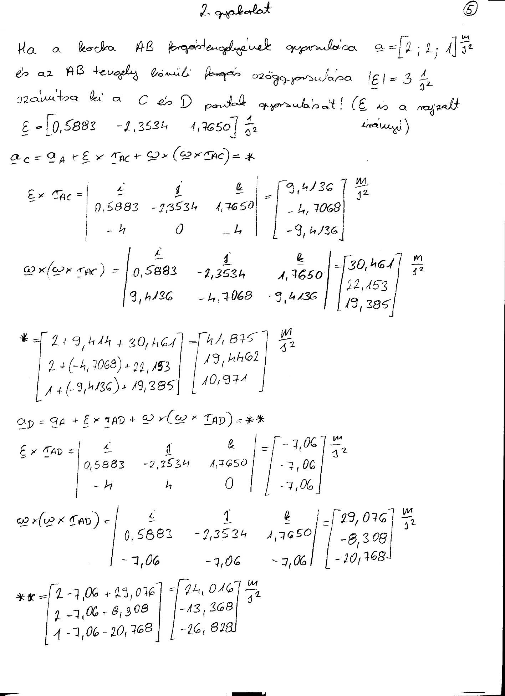
2. példa: legördülés, a gyakorlat 1. példája

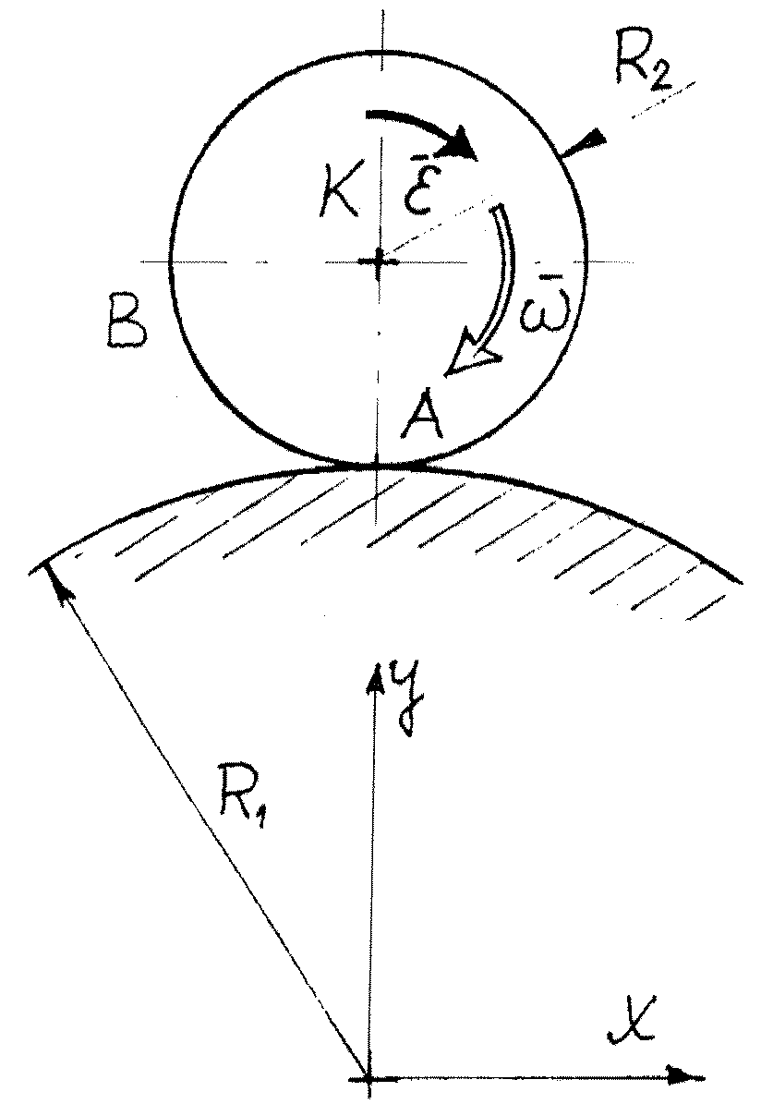
A K középpontú,$R_{2}$ sugarú korong az $R_{1}$ sugarú hengeres kényszerpályán csúszásmentesen gördül. Pillanatnyi szögsebessége és szöggyorsulása adott:
$ω=6 \frac{1}{s} , ε=5 \frac{1}{s^{2}} , R_{1}=0\text{.}9 m , R_{2}=0\text{.}3 m \text{.}$

Határozza meg
- az A, K és B pontok pillanatnyi $v_{A} , v_{K}$és $v_{B}$ sebesség- vektorait,
- az A, K és B pontok pillanatnyi $a_{A} , a_{K}$és $a_{B}$ gyorsulás-vektorait.

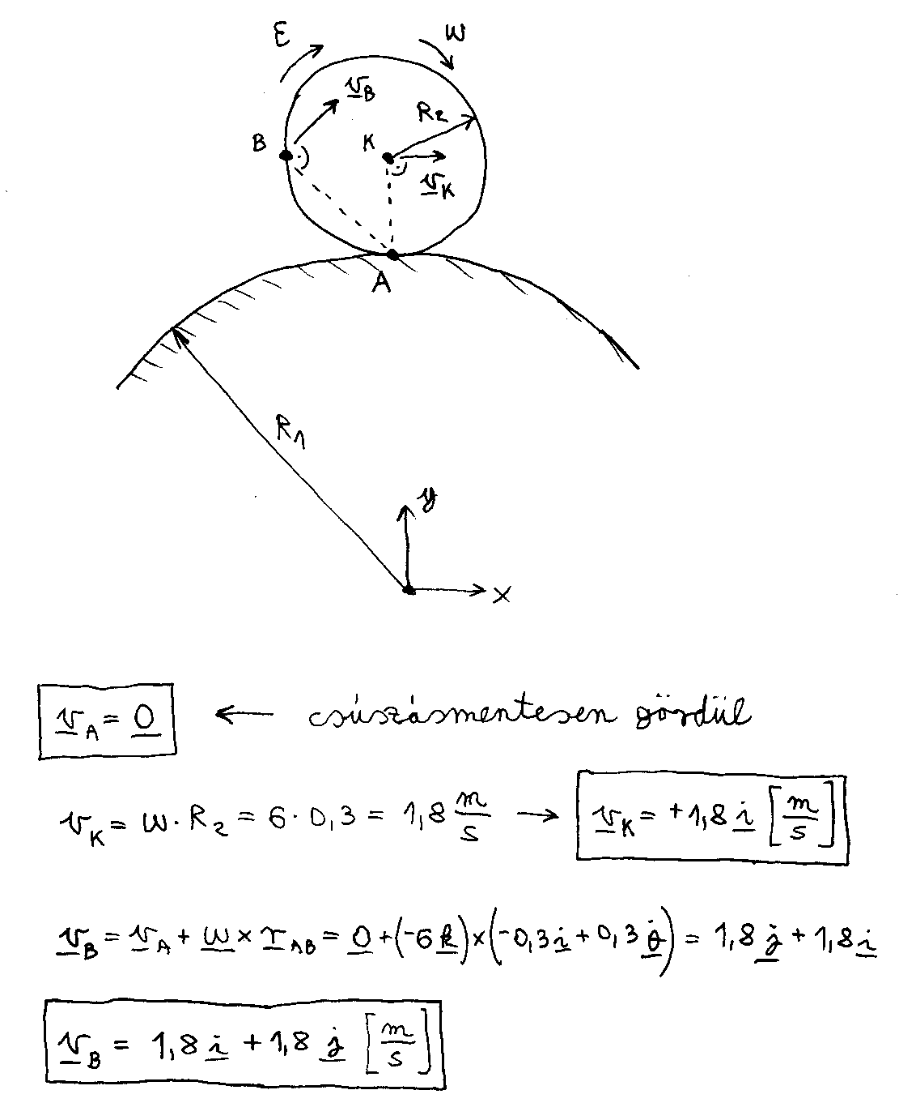
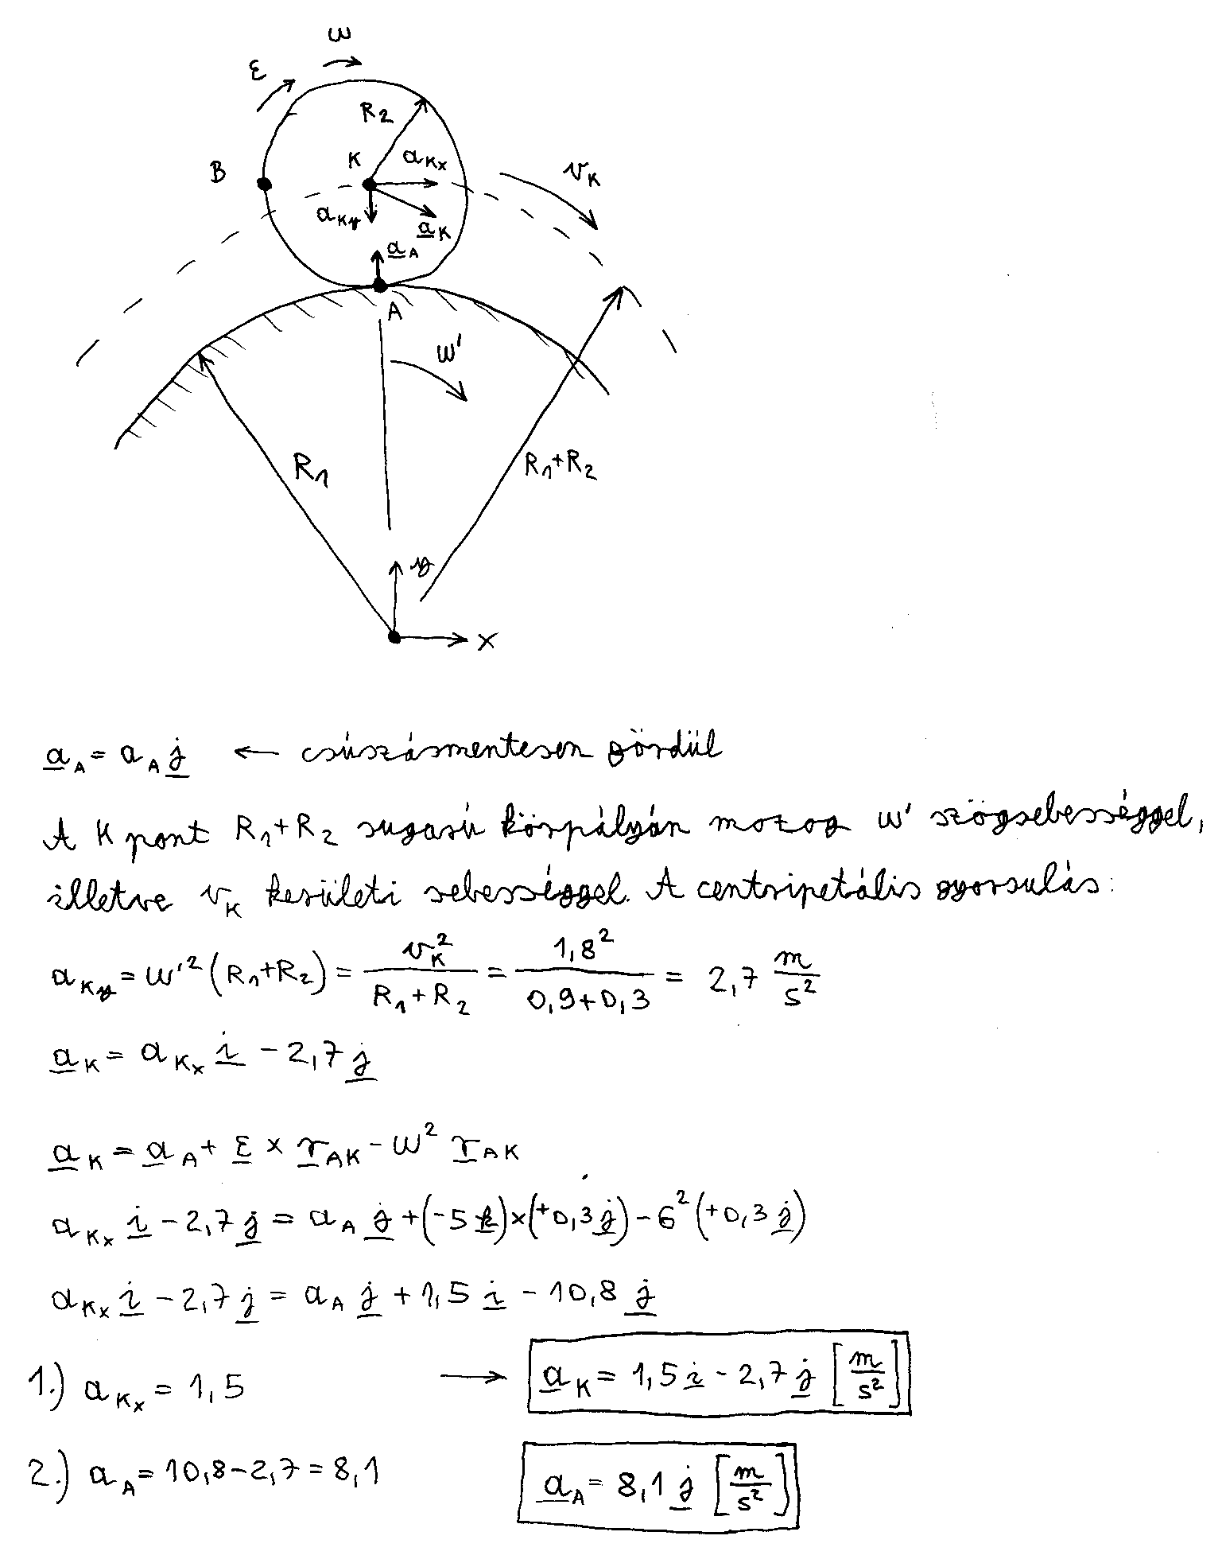
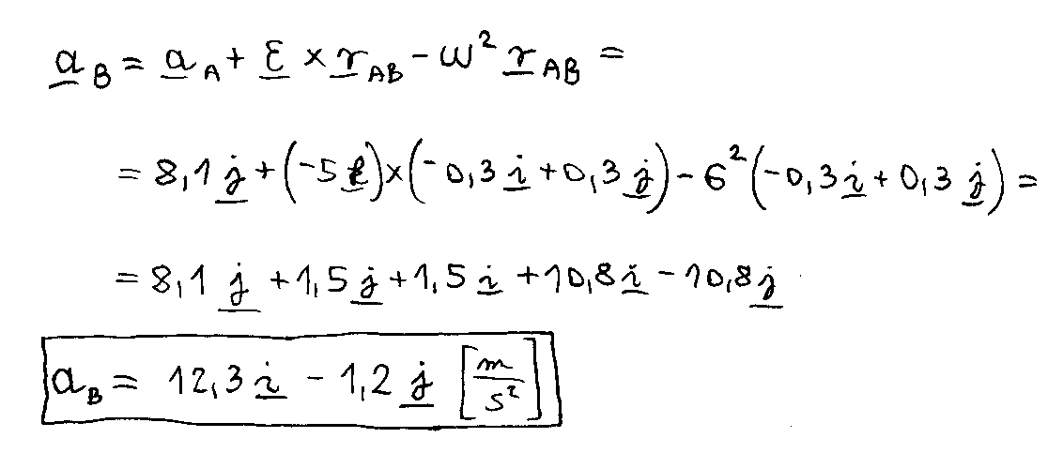
3. példa: legördülés, a gyakorlat 1. példája után megemlített eset

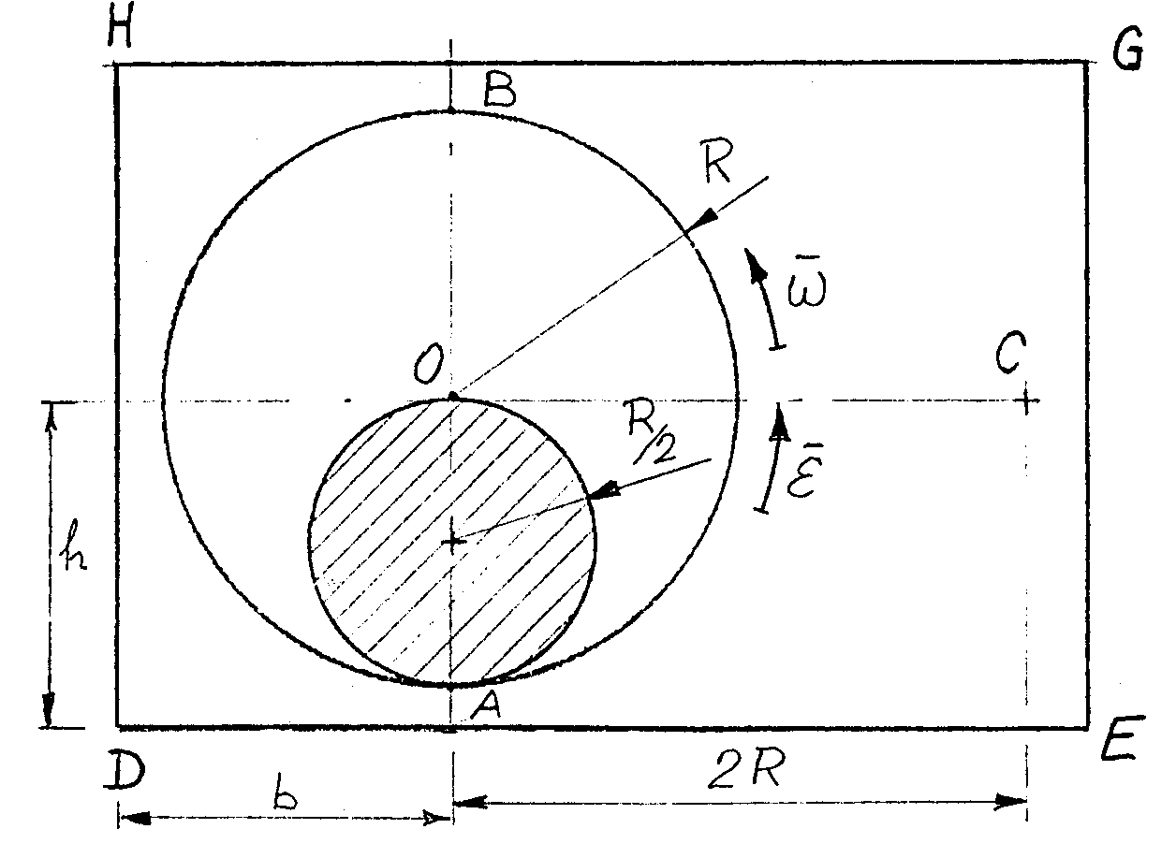
A téglalap alakú DEGH lemez R sugarú furata csúszásmentesen gördül az $\frac{R}{2}$sugarú rögzített csapon. A csap és a furat pillanatnyi érintkezési pontja A. Adott mennyiségek:

$R=0\text{.}4 m , b=h=0\text{.}5m, ω=6 \frac{1}{s}, ε=4 \frac{1}{s^{2}} \text{.}$

- Számítsa ki az A, B, C és D pontok pillanatnyi sebességvektorát. ( A koordinátarendszer x tengelyének az OC egyenest válasszuk!)
- Határozza meg az A, B és O pontok pillanatnyi gyorsulásvektorát. (Az O pontot a lemezhez tartozónak tekintjük.)

Kommentár a gyorsulások számításához:
Az A pontnak csak függőleges (a támasztófelületre merőleges) gyorsulása lehet a csúszásmentes gördülés miatt. Ennek értékét viszont közvetlenül nem tudjuk kiszámítani. Az előző feladat K pontjának most az O pont felel meg, ami a furat középpontja. Ez körpályán mozog a rögzített kis henger középpontja körül, éppen a kis henger sugarával megegyező sugarú pályán. Így a függőleges gyorsulása éppen ezen körmozgás centripetális gyorsulása, ami a kerületi sebességből és sugárból kiszámítható. Ezután az előző példához hasonlóan felírjuk az A és az O pont közötti gyorsulásokra a merevtestmozgásból adódó egyenletet, amiből a két skalár ismeretlen kiszámítható.

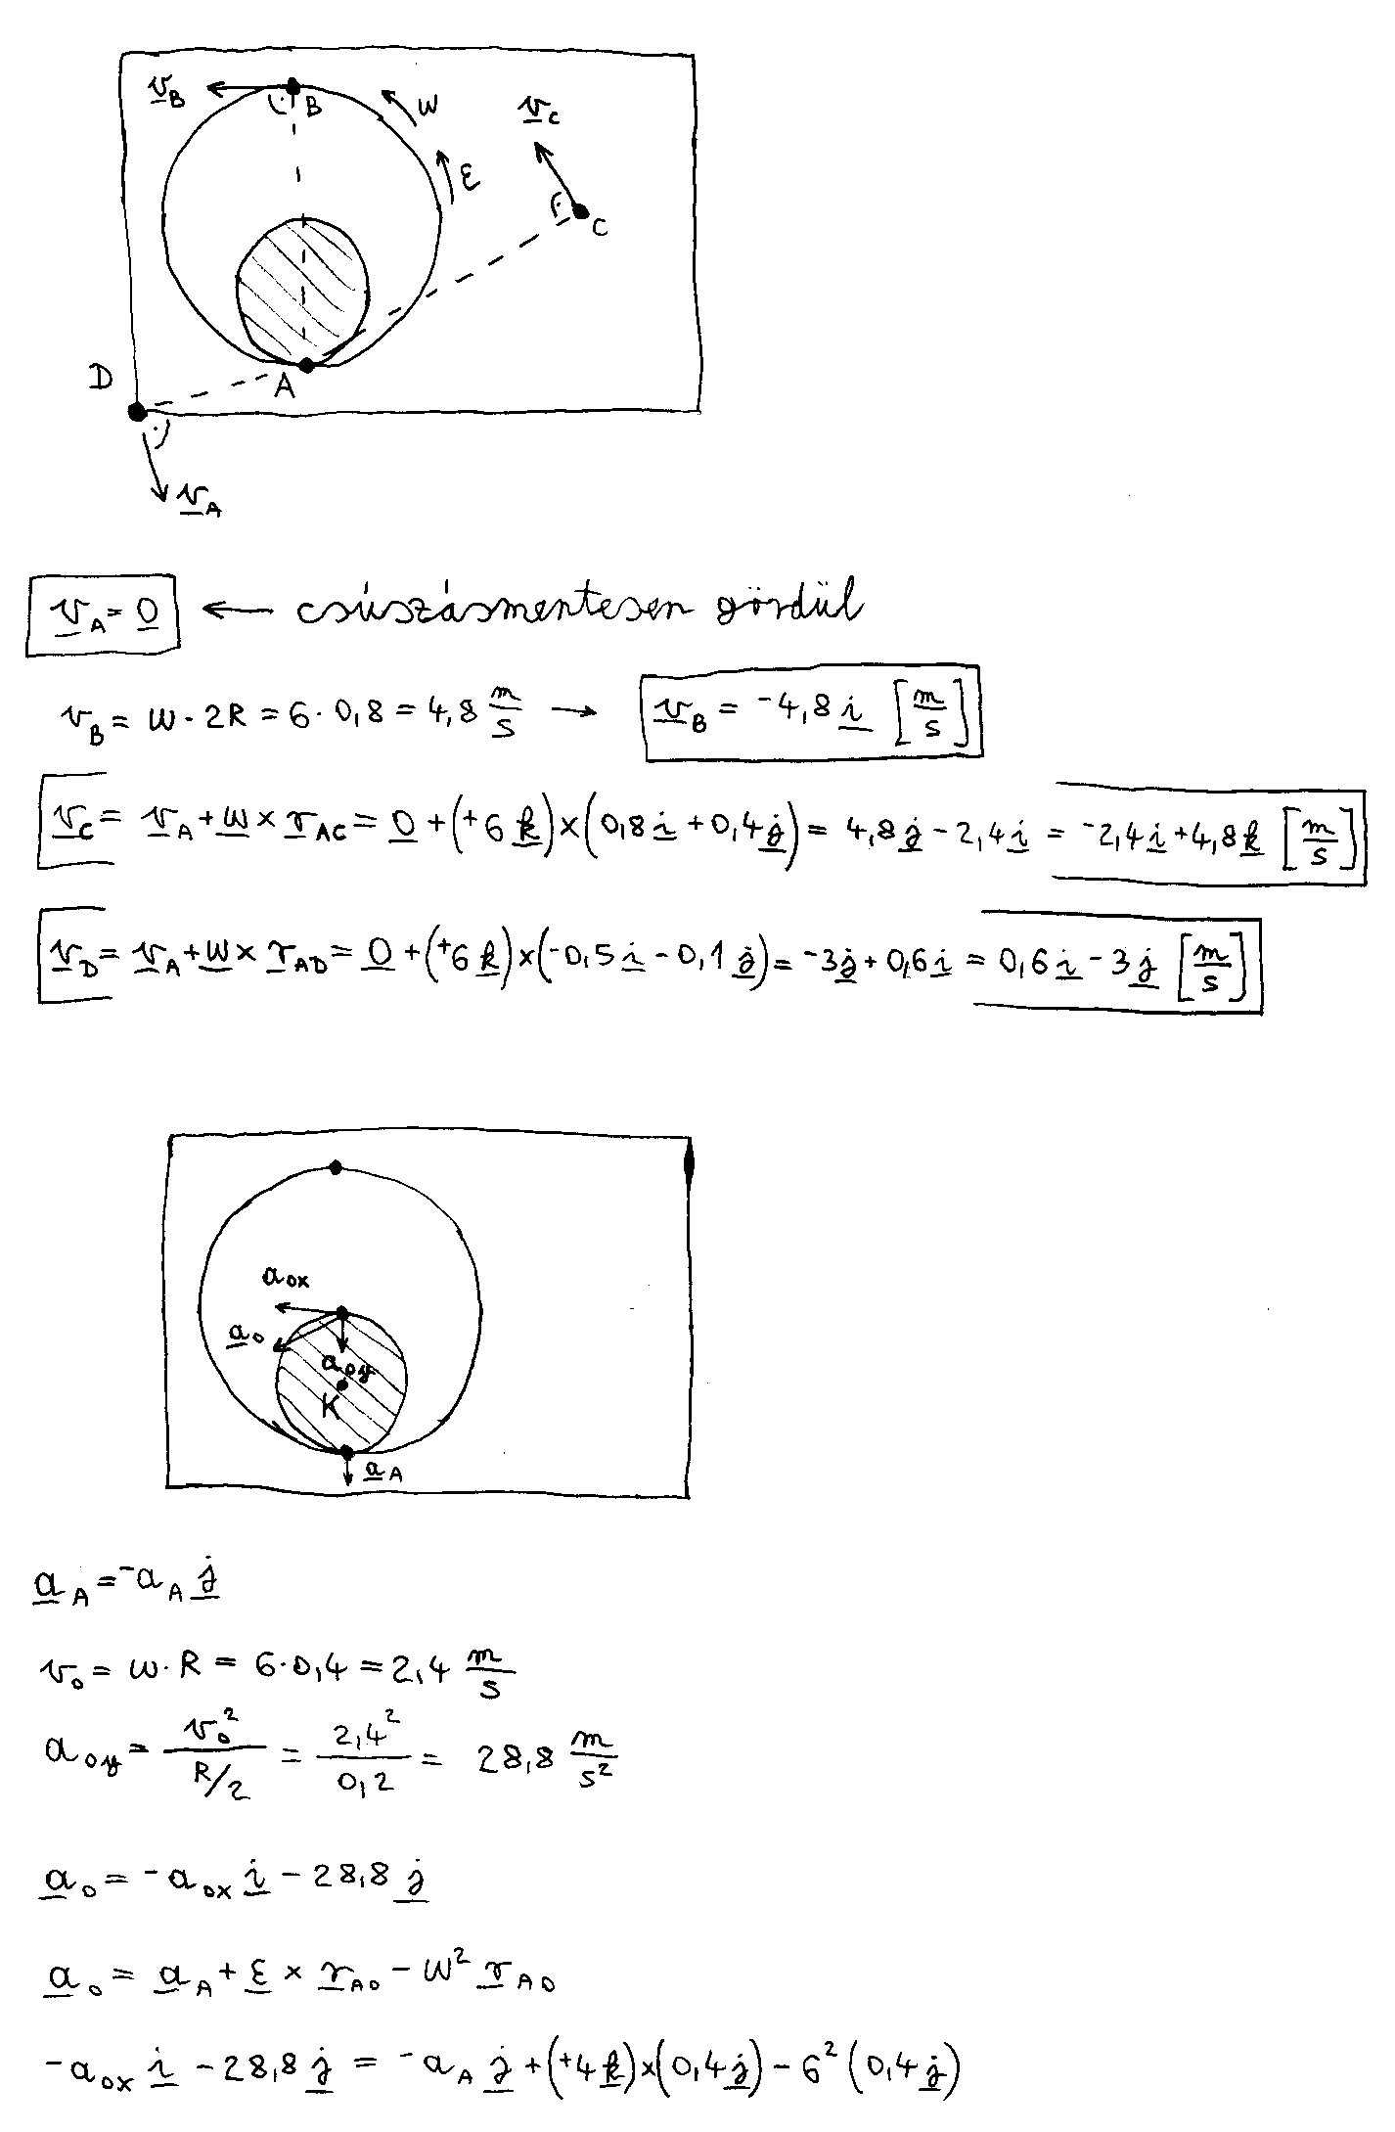
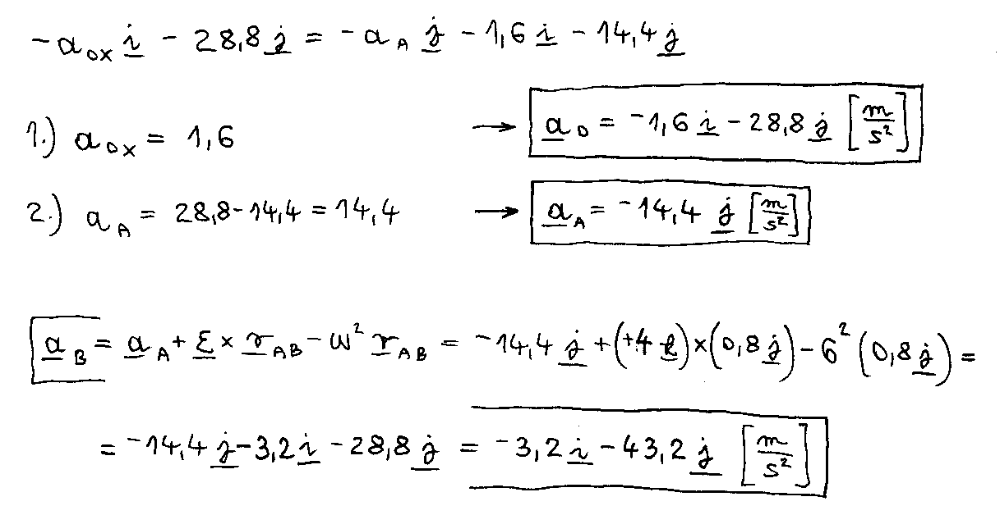
4. példa: csuklós mechanizmus csúszkával, a gyakorlat 2. példája

Az (1) rúd az A pontban ideális csuklóval rögzített, a B pontban szintén ideális csuklóval csatlakozik a (2) rúdhoz. A C pont az x tengely mentén csúszkával vezetett. Sebessége $v_{C}=\text{15} \frac{m}{s}$, gyorsulása $a_{C}=\text{35} \frac{m}{s^{2}}$. Adjuk meg az (1) és (2) rudak szögsebességét és szöggyorsulását vektoros formában! Határozzuk meg a (2) rúd sebességpólusának koordinátáit!

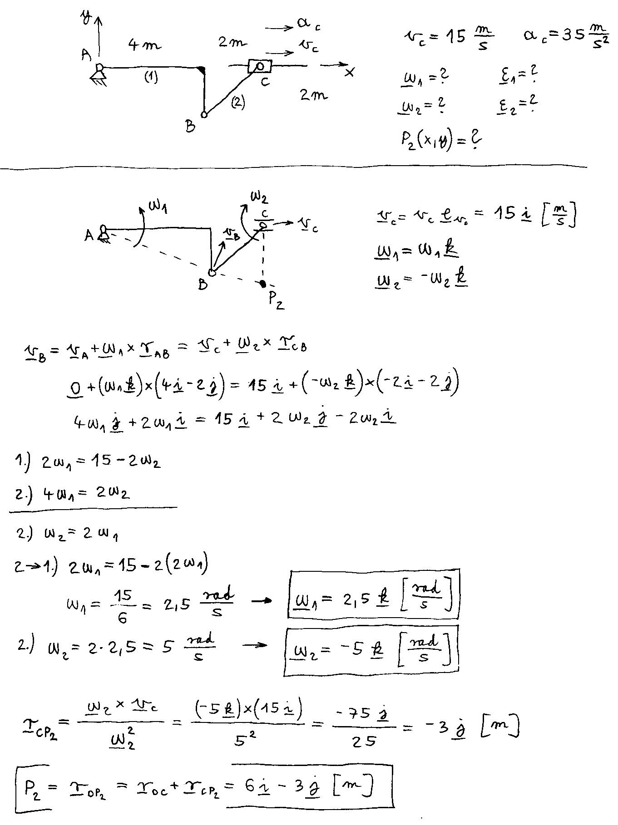

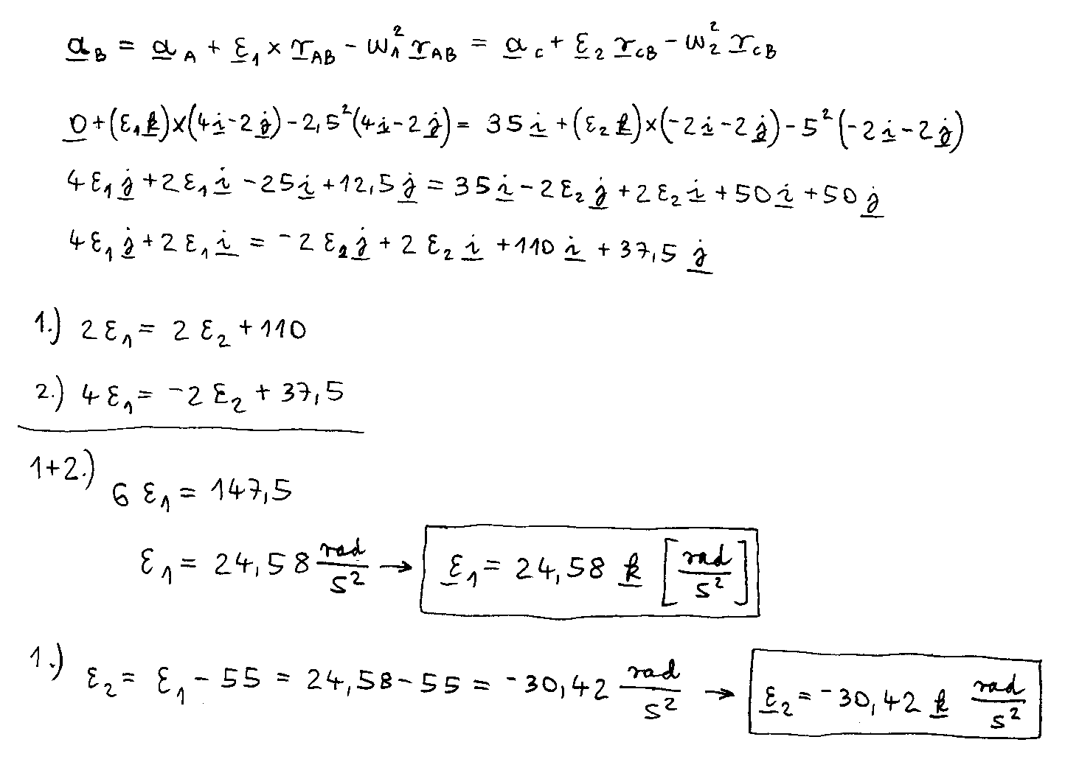

5. példa: négycsuklós mechanizmus, a gyakorlat 3. példája

Az (1) rúd a D pontban, a (3) rúd pedig az A pontban ideális csuklóval rögzített. A B és C pontbeli csuklók szintén ideálisak. A mechanizmus (2) merevtestre a B csukló rá van hegesztve, de a (2) tag a B pontban szögmerev. Az (1) rúd szögsebessége $ω_{1}=2 \frac{\text{rad}}{s}$, szöggyorsulása $ε_{1}=3 \frac{\text{rad}}{s^{2}}$. Számítsuk ki a (2) és (3) elemek szögsebesség- és szöggyorsulás-vektorát! Adjuk meg a (2) tag sebességpólusának helyét! Határozzuk meg az E pont sebességvektorát!
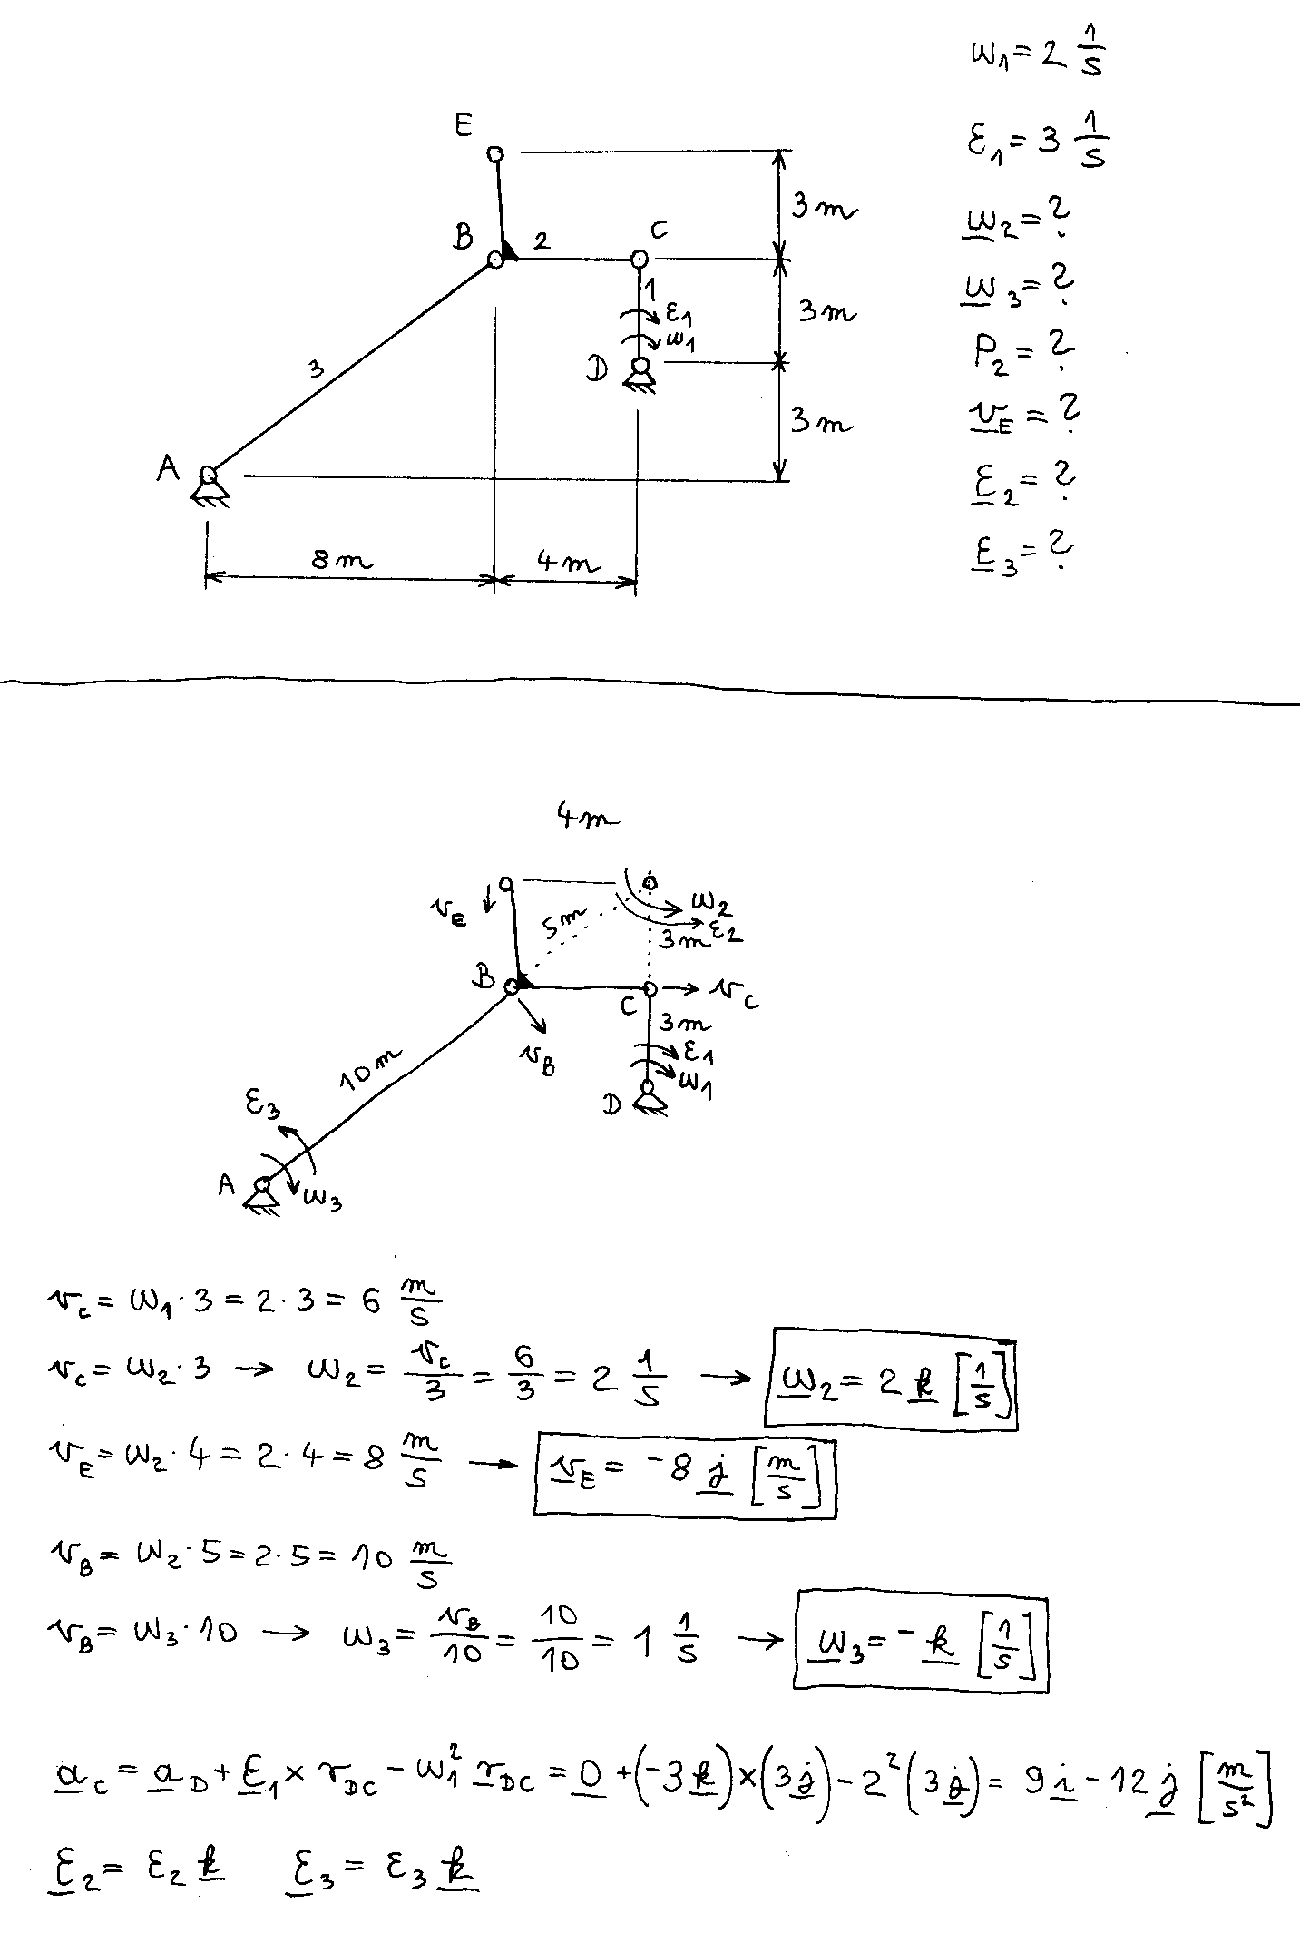
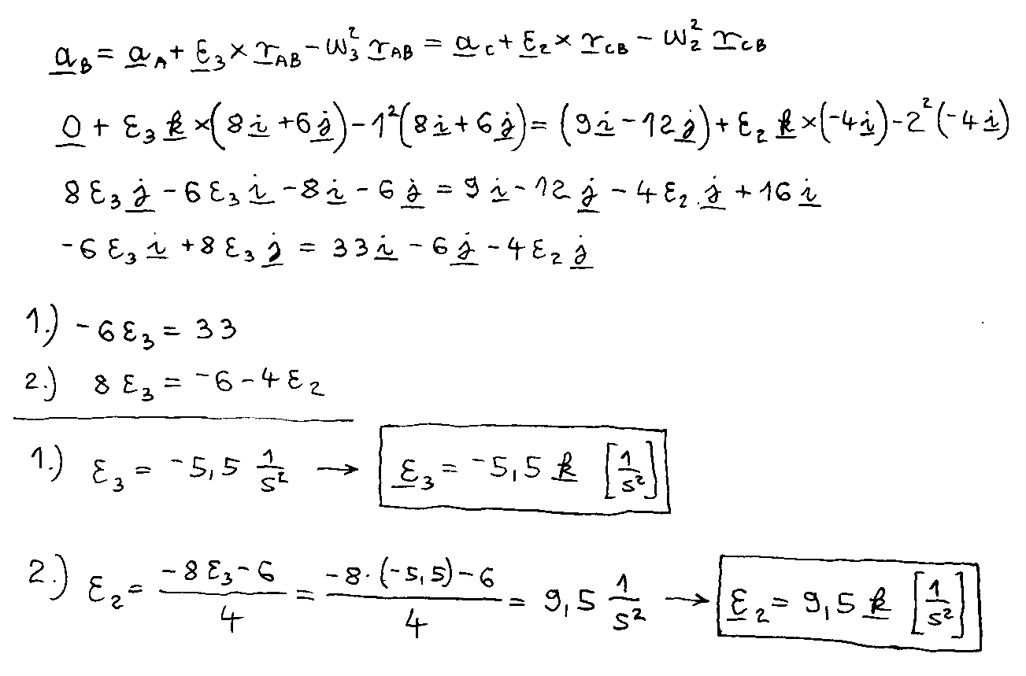

6. példa: négycsuklós mechanizmus, további feladat

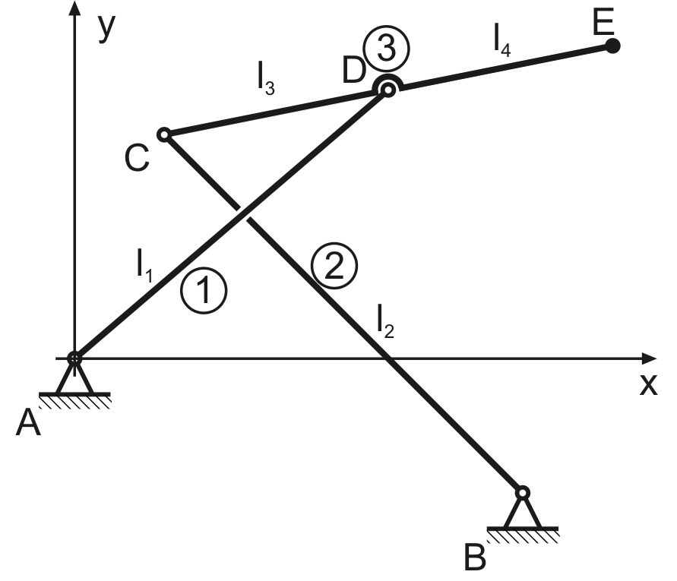
Az ábrán látható síkbeli négycsuklós mechanizmus 2 rúdját hajtjuk ₂ szögsebességgel miközben a szöggyorsulása ε₂. (A megadott ₂, ε₂ értékek skalár mennyiségek, a vektor irányát az előjelből lehet kikövetkeztetni, jobbsodrású rendszert használunk!)

Határozzuk meg az 1 és 3 jelű rudak ₁, ε₁, ₃, ε₃, szögsebesség és szöggyorsulás vektorait az adott koordináta rendszerben!

Határozzuk meg az E pont sebesség és gyorsulás vektorát!

A szerkezet adatai:

Írjuk fel az ismert szögsebesség és szöggyorsulás vektorokat! Mivel síkfeladatról van szó a szögsebesség és szöggyorsulás vektorok csak a síkra merőlegesek lehetnek, a még nem ismert vektorokat pozítívnak feltételezzük és ha a számításból negatív előjel adódik, akkor tudjuk, hogy a feltételezett irány éppen ellentétes. Így a vektorok:

A szerkezet két fix csuklós megtámasztásától kiindulva, két oldalról fogjuk felírni a D pont sebességét, hogy meghatározzuk a szögsebességeket.

A D pont sebességeinek egyenlőségéből következik, hogy a vektor komponenseinek rendre egyenlőnek kell lenniük. Így egy két ismeretlenes egyenletrendszerhez jutunk, ami a következő:

Ebből az ismeretlen szögsebességek meghatározhatók:

A szöggyorsulások meghatározásához szintén a D pont gyorsulásait fogjuk felírni a szerkezet két oldaláról indulva.

A kétféleképpen felírt gyorsulásnak azonosaknak kell lenniük, így a vektorok komponenseinek rendre meg kell egyezniük. Ebből szintén egy két ismeretlenes egyenletrendszerhez jutunk, amit meg tudunk oldani.

A kapott eredményeket vektorosan felírva:

Az E pont sebességének és gyorsulásának kiszámításához számítsuk ki a D pont sebességét és gyorsulását az eredmények visszahelyettesítésével.

7. példa: csuklós mechanizmus csúszkával, további feladat
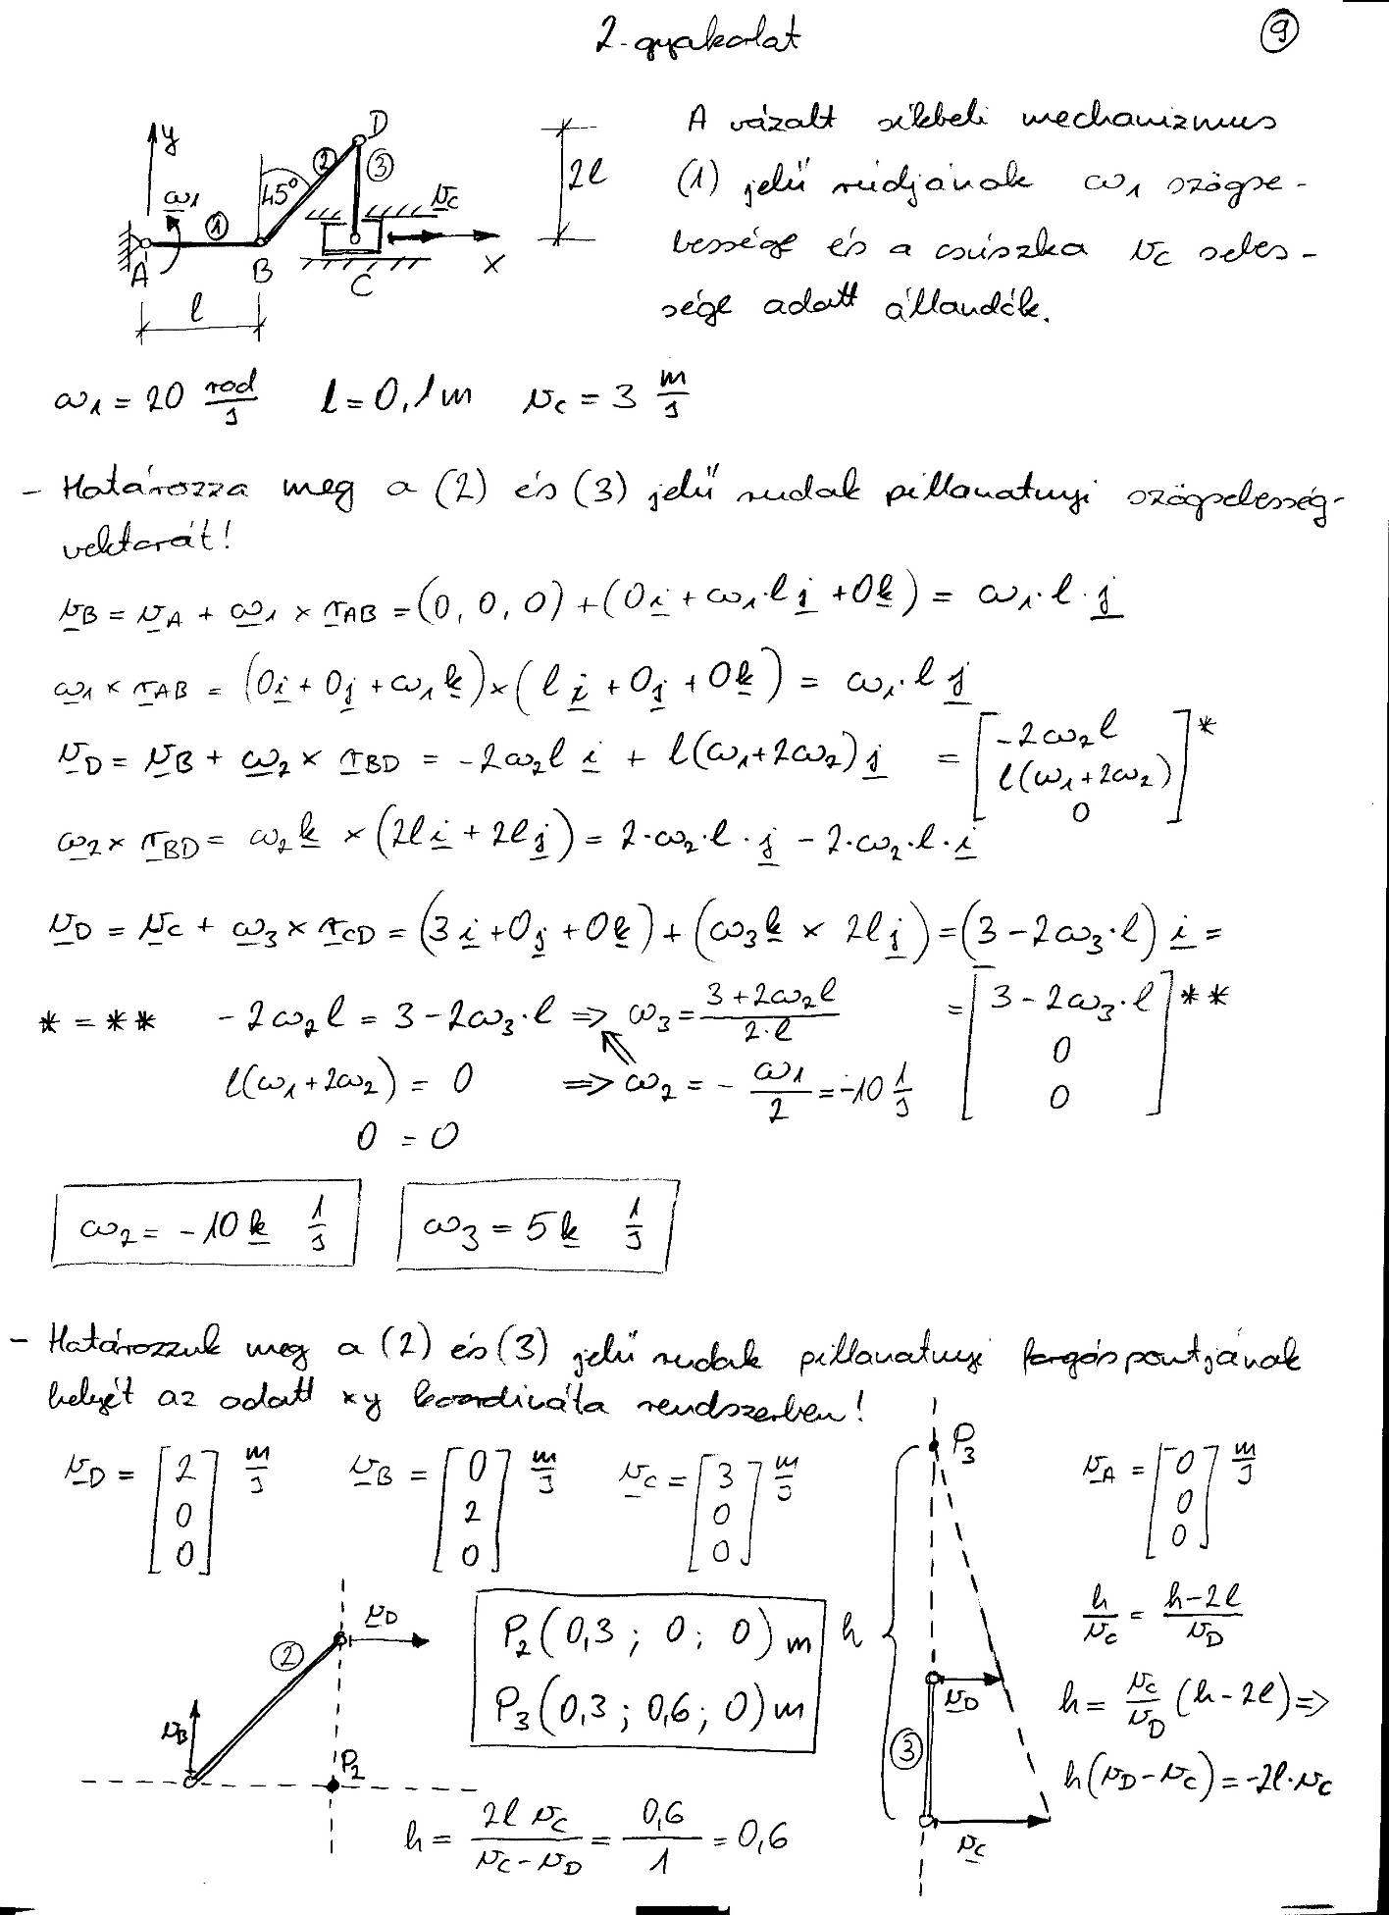
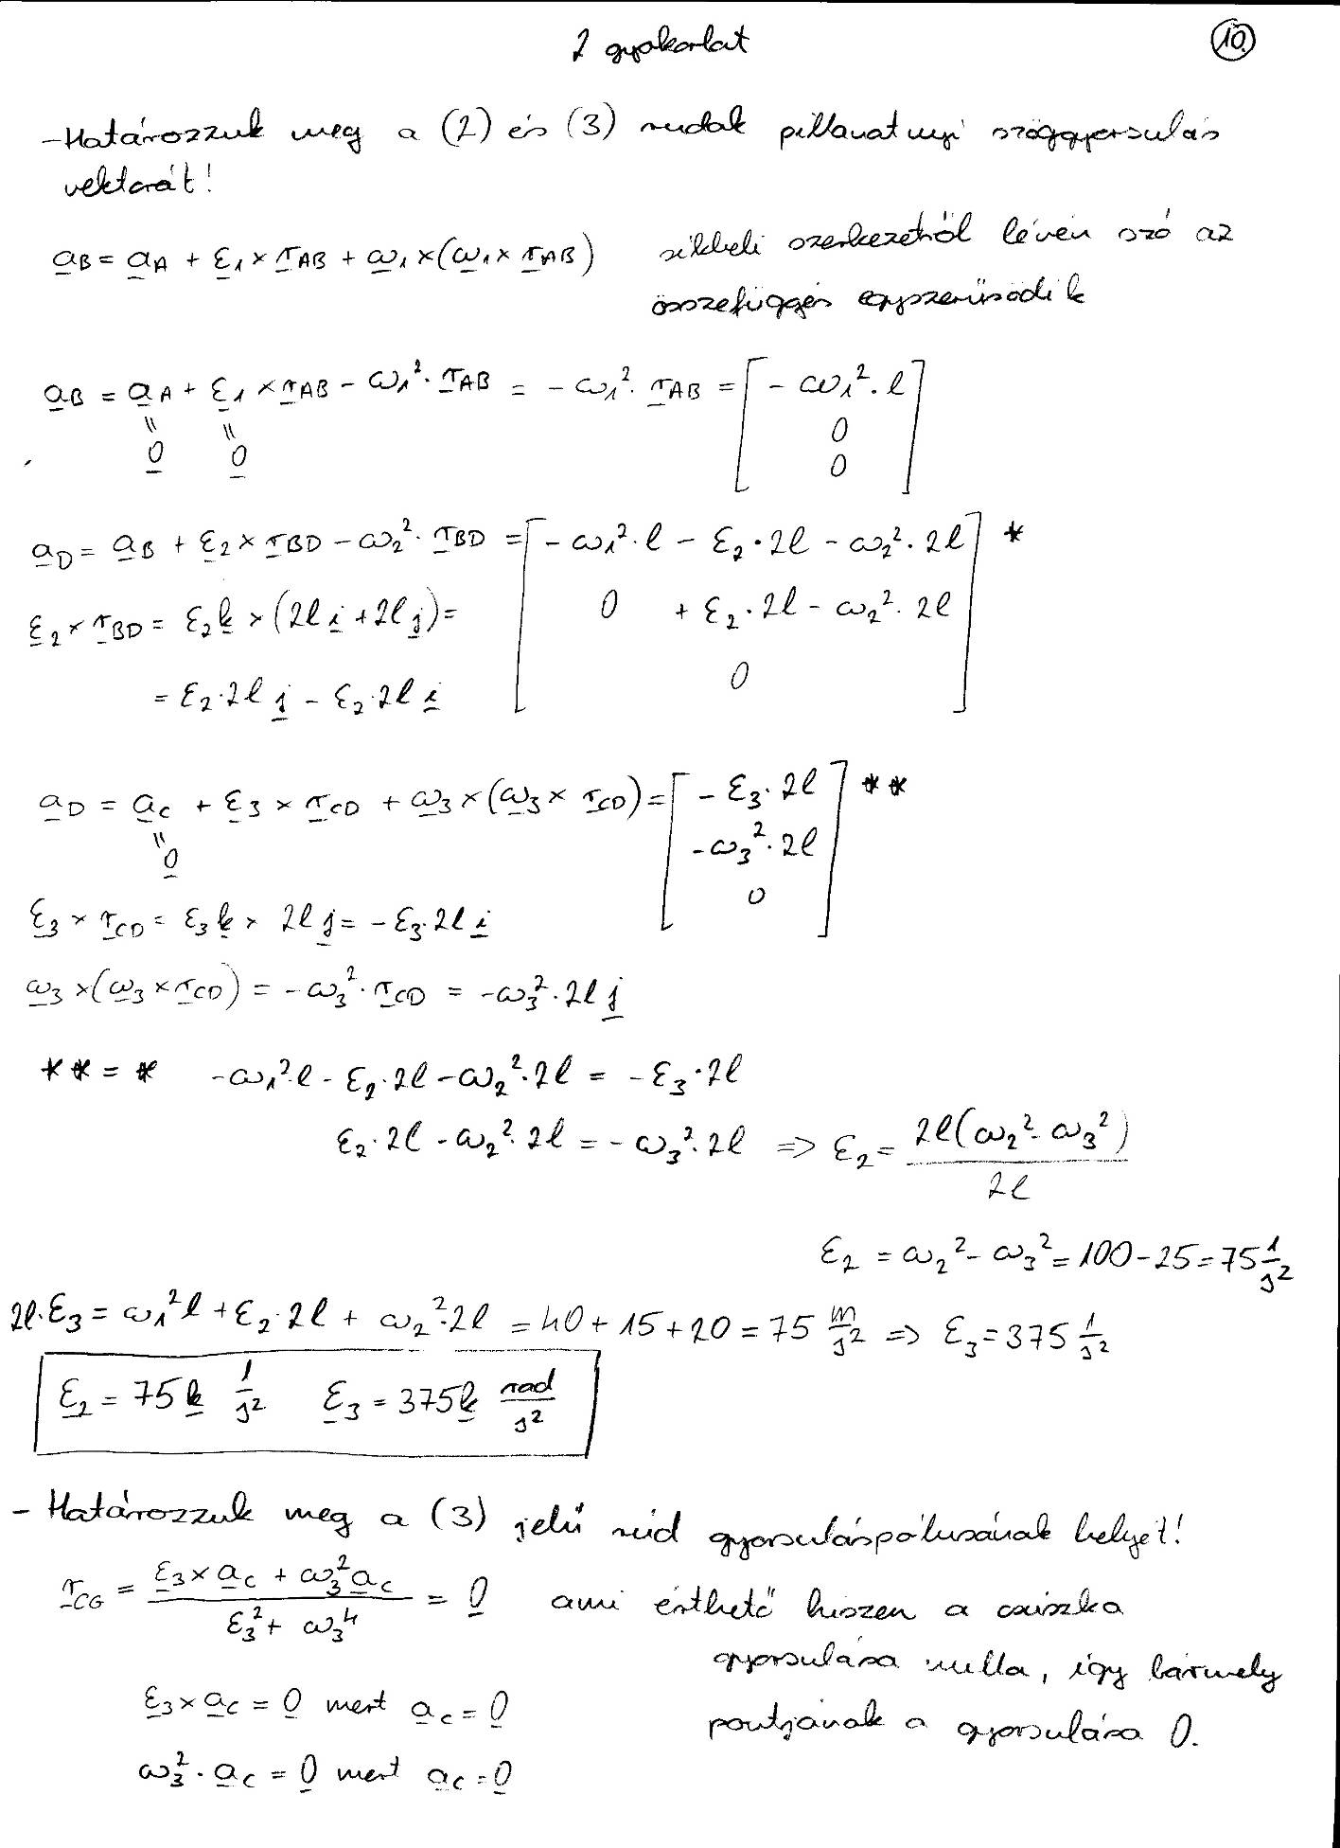
8. példa: csuklós mechanizmus gördülő elemmel

Ez a feladat az 2. és a 5. példa keveréke. Az (1) rúd helyett gördülő korong van, ami a nagy hengeren csúszásmentesen gördül. A csúszásmentes gördülés miatt az D érintkezési pont éppen áll, vagyis a sebességszámítás szempontjából olyan, mintha a korong helyett egy DC rúd lenne. A $P_{2}$ sebességpólus helye geometriailag könnyen meghatározható.

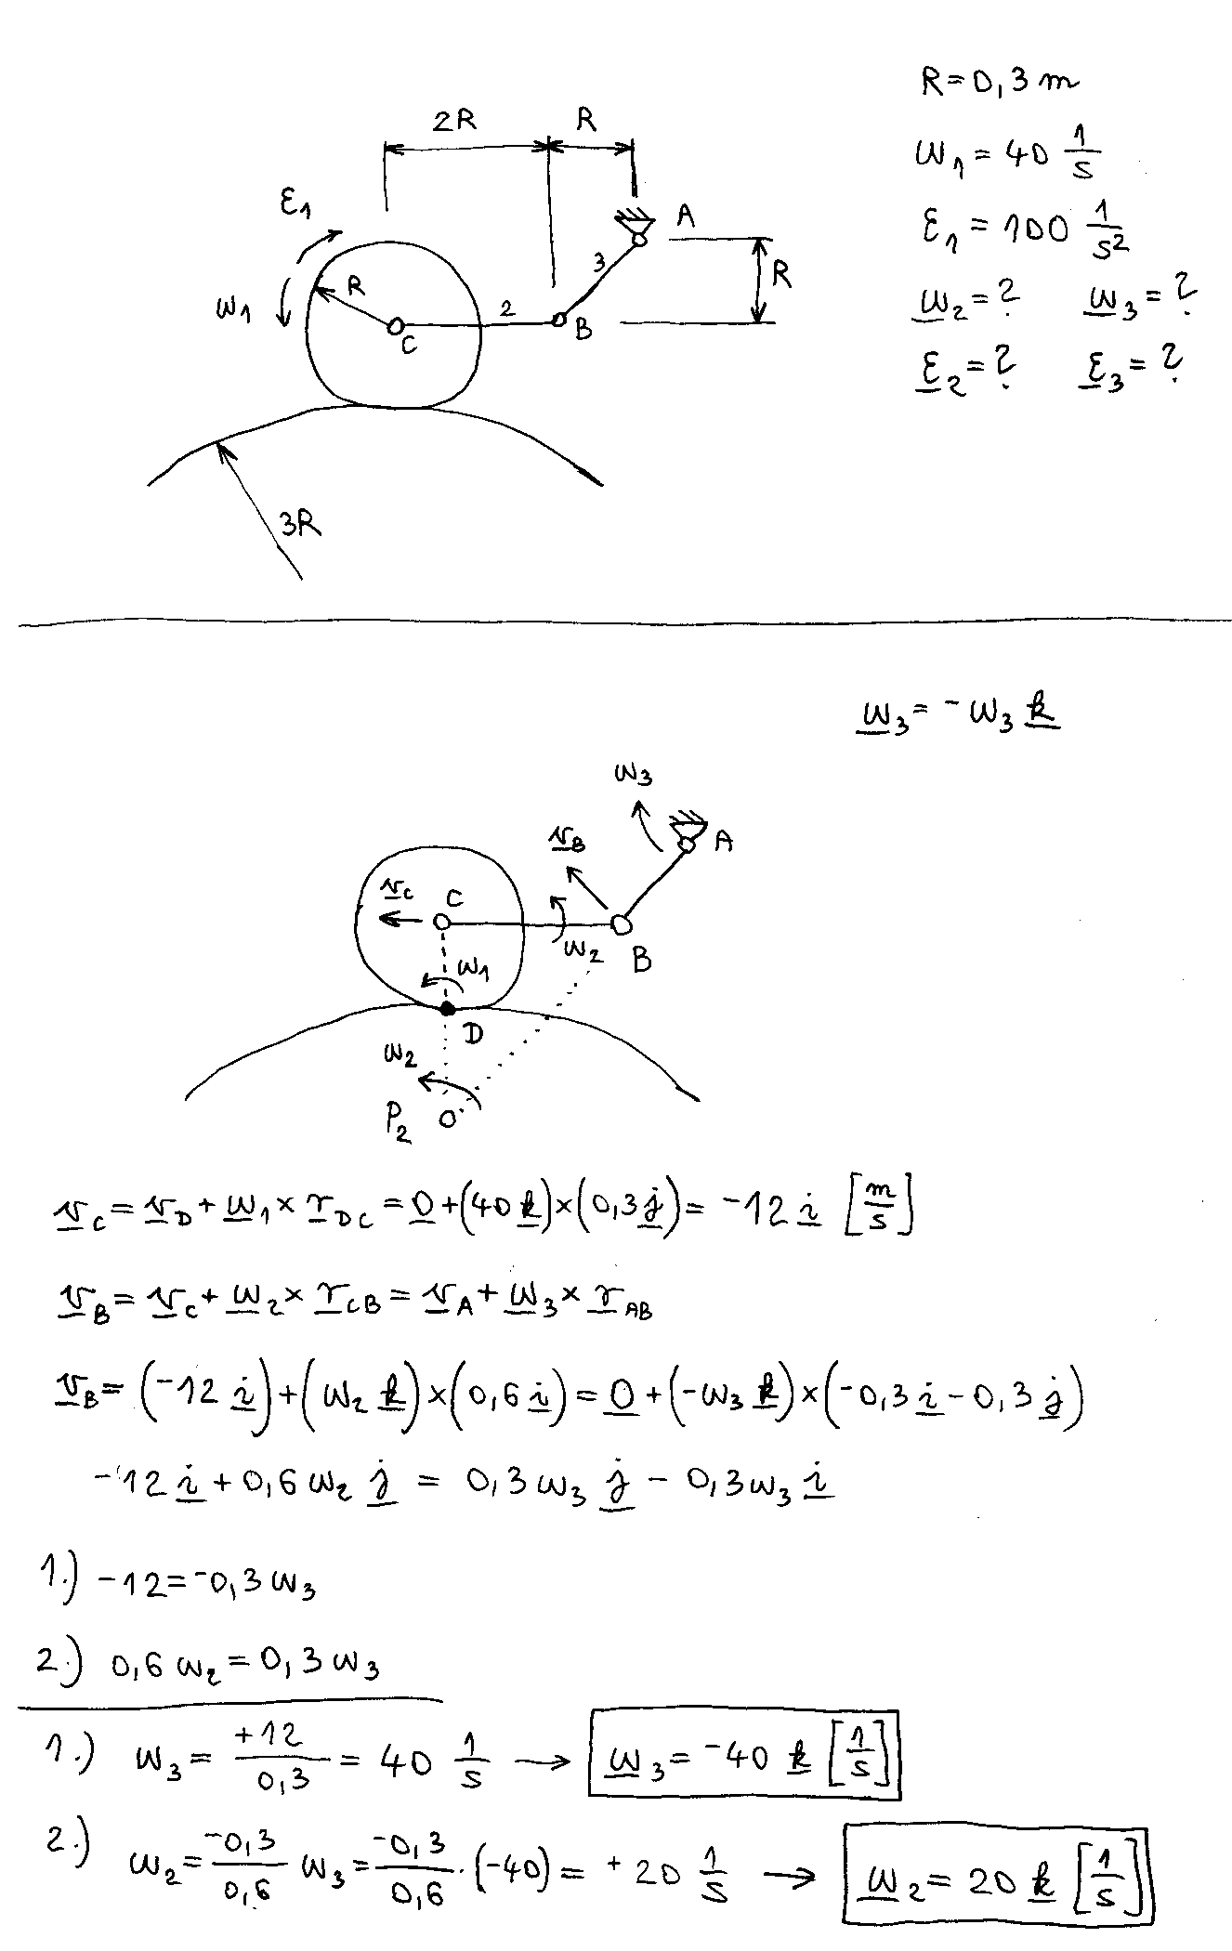

Ezután az 1. példában látott módon meg kell határozni a C pont gyorsulását, majd a B pont gyorsulását mindkét oldalról felírva kiszámíthatók a szöggyorsulások.

